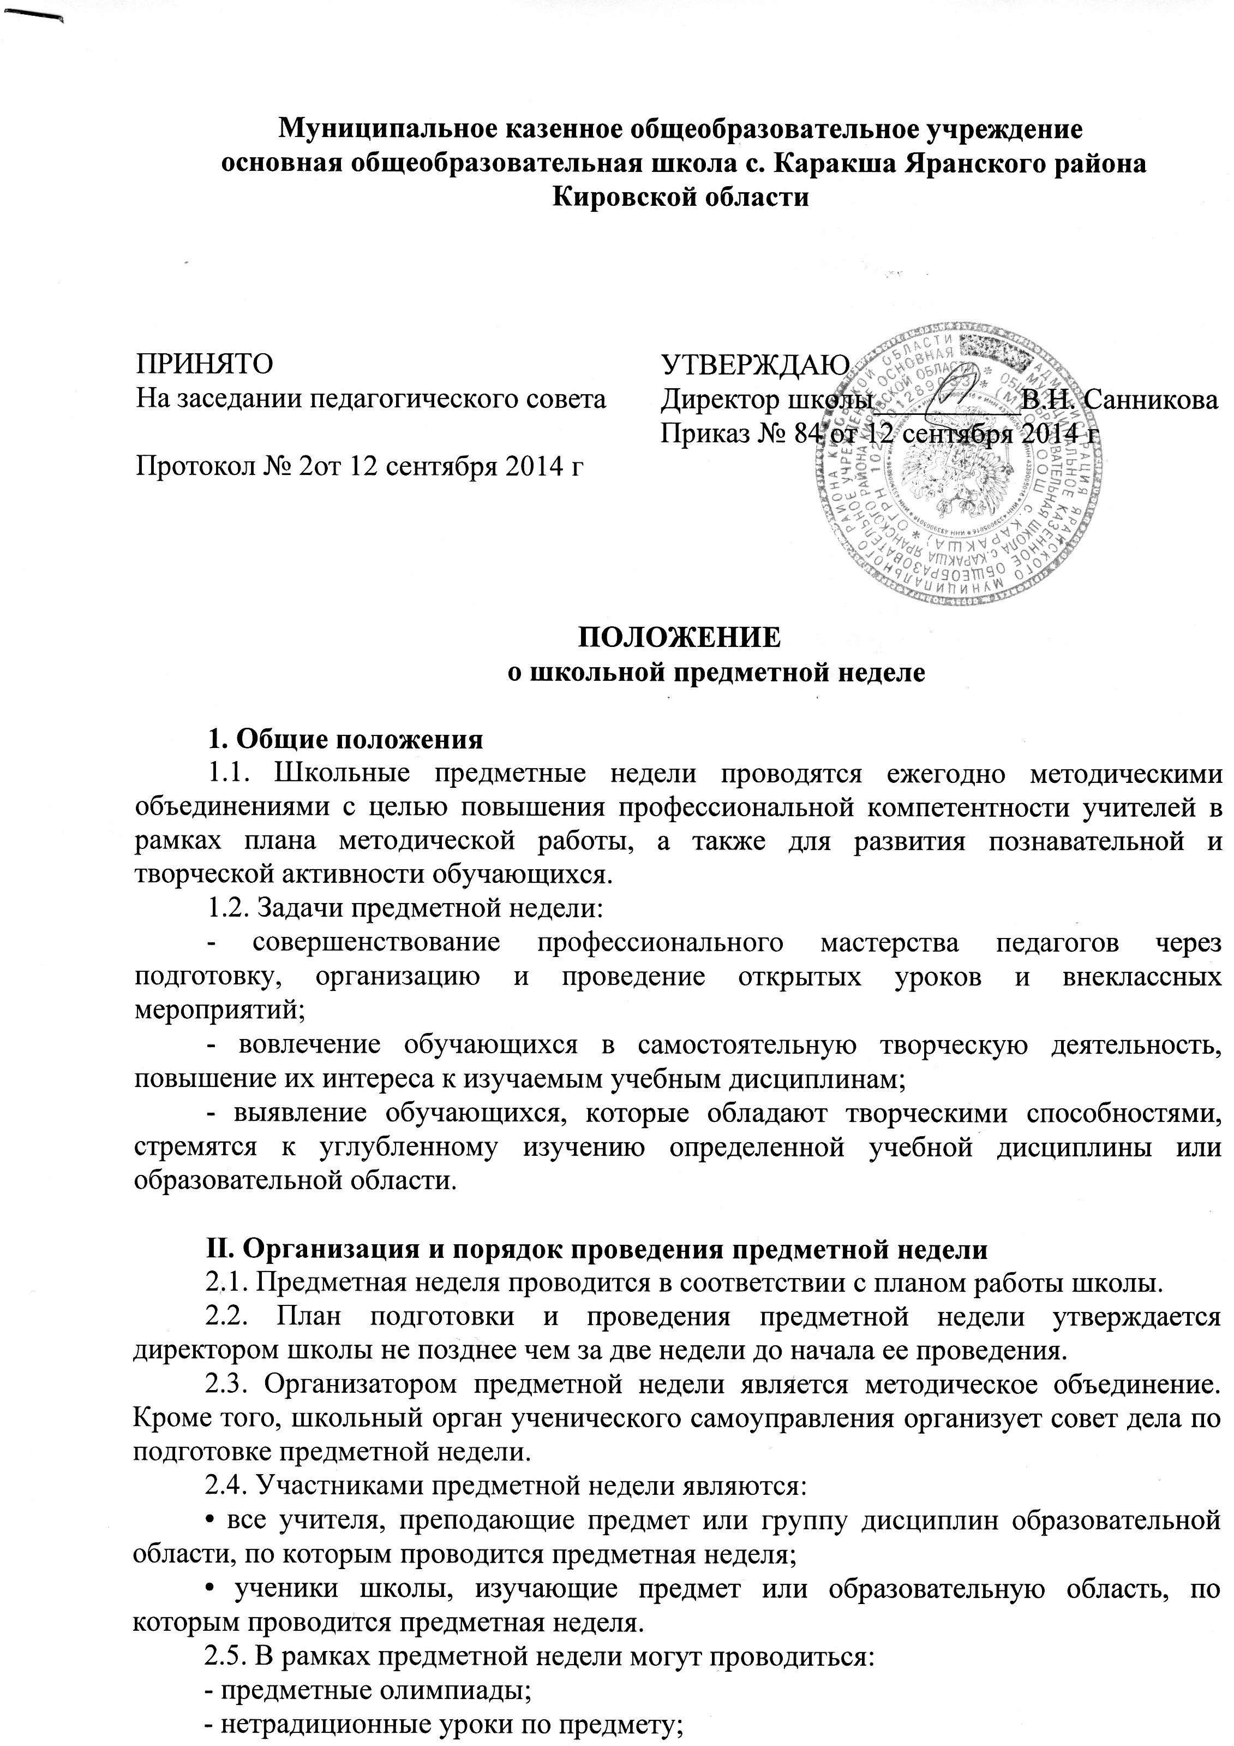
- внеклассные мероприятия на параллели учебных классов и между параллелями;
- общешкольные мероприятия.
2.6. Проведение предметной недели должно сопровождаться разнообразной наглядной информацией, которая располагается в различных помещениях школы.

III. Подведение итогов предметной недели

3.1. По итогам предметной недели наиболее активные ее участники (как учителя, так и обучающиеся) награждаются памятными призами или грамотами.
3.2. По итогам предметной недели может быть определен состав команды школы для участия в районных предметных олимпиадах, проведен набор в школьное научное общество учащихся.
3.3. По окончании предметной недели на заседании методического объединения проводится анализ мероприятий, организованных в ходе недели.
3.4. По итогам предметной недели заместителю директора школы по учебно-воспитательной работе, который курирует ее проведение, сдаются следующие документы:
- план предметной недели;
- тексты заданий для проведения предметных олимпиад и протоколы с их результатами;
- планы или сценарии открытых мероприятий;
- анализ итогов предметной недели.

